Уважаемые коллеги!
Международный союз машиностроителей и ряд ведущих университетов и организаций различных стран 23-29 сентября 2019 г. в городе Севастополе проводят XXVI международную научно-техническую конференцию:

“МАШИНОСТРОЕНИЕ И ТЕХНОСФЕРА XXI ВЕКА”.

Эта конференция будет проводиться в рамках V международного научно-технического форума «Техносфера - 2019», объединяющего ряд международных научных конференций, симпозиумов и других мероприятий и событий, проводимых в городе Севастополе и других городах стран ЕАЭС.

Целью конференции является обмен научно-технической информацией, определение перспективных путей создания и развития новой техники и технологий, разработка совместных научных программ, развитие международного сотрудничества, установление деловых контактов и коммерческих связей в данной области.
В предыдущей конференции приняли участие ученые и ведущие специалисты из 6 стран мира. Широкое участие ученых и практиков из различных стран способствовало развитию перспективных связей и формированию традиций совместного обсуждения насущных проблем. Работа данной конференции будет направлена на дальнейшую консолидацию ученых, специалистов и представителей промышленных предприятий для содействия процессу дальнейшего развития техники и техносферы в условиях видоизменяющейся глобальной экономики. В период работы конференции будет проведен XX съезд Международного союза машиностроителей (МСМ). Желающие участвовать в работе МСМ и представлять его в своих странах и регионах могут вступить здесь в члены МСМ.
Оргкомитет приглашает Вас принять участие в работе этой конференции и поручить специалистам Вашей организации выступить с докладами или сообщениями.

ОСНОВНАЯ ТЕМАТИКА КОНФЕРЕНЦИИ
1. Практика и перспективы создания и применения прогрессивных и нетрадиционных технологий. Интегрированные технологии. Сборка в машиностроении, приборостроении. Абразивные и виброабразивные технологии.
2. Механизация и автоматизация производственных процессов. Прогрессивное оборудование.
3. Комплексная автоматизация проектирования, подготовки и управления производством. Экономические проблемы техносферы.
4. Проблемы создания и применения прогрессивных инструментов и инструментальных материалов.
5. Управление качеством продукции и технических систем. Проблемы инженерии поверхностного слоя изделий.
6. Современные проблемы машиноведения и деталей машин.
7. Современные проблемы инженерии материалов, процессов и материаловедения в машиностроении. Упрочняющие технологии и покрытия изделий машиностроения. Наноматериалы и нанотехнологии.
8. Вопросы моделирования и расчетов технических систем.
9. Специальная техника и технологии техносферы. Экологические проблемы техносферы.
10. Современные проблемы инженерного образования. Евроинтеграция в образовании
В рамках конференции можно проводить рекламу и презентации фирм. Рабочие языки конференции – русский, украинский, английский, немецкий и французский.

МАТЕРИАЛЫ КОНФЕРЕНЦИИ
Планируется издание на языках оригинала материалов конференции в сборнике трудов конференции или сборнике научных трудов ДонНТУ, включенного в перечень ВАК, в случае соответствия статей машиностроительной тематике и требованиям ВАК. Объем материала рукописи для сборника трудов конференции до четырех полных страниц (для сборника ВАК объем 5-8 страниц с доплатой по требования конференции). Для принятия решения о включении Вас в число участников конференции и Вашего доклада в программу конференции, а также своевременного издания сборников трудов Вам необходимо до 15 июня 2019 года выслать по электронной почте (только в формате doc.):
- заявку-договор на участие (см. образец);
- материалы статьи или текст рекламы;
- экспертное заключение на публикацию статьи в открытой печати (необязательно, представлять при необходимости).

ТРЕБОВАНИЯ К ОФОРМЛЕНИЮ
1. Материалы до четырех полных страниц (для сборника ВАК с индексом РИНЦ объем 5-8 страниц, с доплатой за дополнительные страницы, с предоставлением краткой аннотации статьи на 0,3 страницы) разместить на белой бумаге формата А4 (210х297) с полями - 25 мм со всех сторон. Страницы не нумеровать. Материалы оформить с применением редактора WinWord (не ниже версии 6.00), шрифтом Times New Roman размером 12.
2. Порядок оформления. Материалы должны отвечать структурной схеме: название, фамилии инициалы авторов, сокращенное название организаций, города, страны, телефон, факс, E-mail, аннотация на английском языке, основной текст, выводы, список литературы. Название печатать прописными (жирными) буквами, не отступая от верхнего поля, без переносов, центрировать. Через 1 пустую строку, строчными буквами - фамилии и инициалы авторов (жирными), в круглых скобках курсивом - сокращенное название организаций, города, страны (через запятую, центрировать). Через 1 пустую строку - аннотация на английском языке (5-10 строк через 1 интервал, курсивом). Далее - основной текст (язык изложения - по выбору авторов, межстрочный интервал - 1. См. образец оформл.
3. Рисунки, иллюстрации, диаграммы и схемы следует выполнять в формате *jpg, *gif, *tif, *bmp, *pcx, *dwg, размерами не менее 6060 мм, встроенными объектами и располагать по ходу материалов. Таблицы должны иметь название. Во встроенном объекте под каждым рисунком или над таблицей указывается их номер и название. Каждый рисунок или таблица должны иметь один интервал сверху и снизу от текста.
4. Формулы должны центрироваться и иметь нумерацию (если на них в тексте имеются ссылки). Номера указываются в круглых скобках и выравниваются по правой границе полей. Формулы должны выполняться в редакторе Microsoft Equation: Full - 12 pt, Subscript/Superscript - 10 pt, Sub-Subscript/Superscript - 8 pt, Symbol - 12 pt, Sub-Symbol - 10 pt.
5. Файлы не должны содержать вирусы.
6. Не будут опубликованы материалы с существенными отступлениями от требований и тематики конференции, а также поступившие в оргкомитет с опозданием.

ПРОЖИВАНИЕ И КУЛЬТУРНАЯ ПРОГРАММА
Проживание участников планируется в студенческих общежитиях, домах отдыха, гостиницах и отелях г. Севастополя. Культурная программа предусматривает возможность ознакомления с достопримечательностями г. Севастополя и Крыма.

ОРГАНИЗАЦИОННЫЙ ВЗНОС
Для возмещения затрат, связанных с организацией и изданием материалов конференции, необходимо оплатить на месте конференции за каждого участника организационный взнос эквивалентный 20 евро.
Каждая дополнительная страница материалов (свыше 4-х страниц) оплачивается в размере 5 евро. Второй и последующий доклады (до 4 страниц) дополнительно оплачиваются в размере 20 евро каждый.

ПРОГРАММНЫЙ КОМИТЕТ КОНФЕРЕНЦИИ
Международный программный комитет сформирован из ведущих ученых и специалистов данного профиля различных университетов и организаций мира.

АДРЕС ОРГКОМИТЕТА
ДНР, 283001, г. Донецк, ул. Артема, 58, ДонНТУ, кафедра “Технология машиностроения”, Оргкомитет
Тел: +38 062 301-08-40, +38 062 301-08-05;
Моб. тел.: +38 071 3060879; +7 978 1369454 (во время конф.)
 E-mail: tm@fimm.donntu.org или mntk21@mail.ru
 http://konf-sev.donntu.org
http://iumb.donntu.org http://www.donntu.org
Михайлов Александр Николаевич – председатель,
Голубов Николай Васильевич - ученый секретарь

ОБРАЗЕЦ ОФОРМЛЕНИЯ МАТЕРИАЛОВ (уменьшено):

ОСНОВЫ СТРУКТУРНОГО СИНТЕЗА СИСТЕМ

Иваненко И.И., Петров П.П. (ДонНТУ, БГТУ, г. Донецк,
г. Брянск, ДНР, Россия)
Тел./Факс: +38 (062) 3050104; E-mail: tm@fimm.donntu.org

Abstract: The efficient design of assembly machinery is vitally important … description of functions of presented in the paper.
Key words: List 5-6 keywords.
Сборочные системы являются сложными многоуровневыми системами. Одним из условий [1] повышения производительности ... технологических систем (рис. 5).

Список литературы: 1. Ким И.П. Исследование роторных машин. - М.: КПИ, 1997. – 123 с. 2. Федоров А.Н. Проектирование автоматов. - М.: Машиностроение, 1998. - 256 с.
ЗАЯВКА-ДОГОВОР

на участие в международной научно-технической конференции “Машиностроение и техносфера XXI века”, которая состоится 23-29 сентября 2019 года в г. Севастополе

1. Участник(и) (фамилия, имя, отчество, должность, ученая степень):______________________________________________
______________________________________________________
2. Место работы:_______________________________________
______________________________________________________
3. Адрес участников (с указанием страны и индекса):________
______________________________________________________
______________________________________________________
Телефон (код города):________________________________
E-mail:_____________________________________________
4. Авторы и название статьи:___________________________
______________________________________________________
______________________________________________________
______________________________________________________
5. Перечислена сумма__________________________________
Платежное поручение №_____________ от _________________
(гарантируем оплату на месте)

Сообщение участника:
1. Доклад, сообщение, презентация, информация (нужное подчеркнуть) на пленарном заседании.
2. Доклад, сообщение, презентация, стендовый доклад (нужное подчеркнуть) в секции:
1 2 3 4 5 6 7 8 9 10 11 (обвести)
3. Технические средства: плакаты, слайды, пленки для полилюкса, мультимедийный проектор, программное обеспечение, стенды, компьютер (нужное подчеркнуть).
4. Участие в выставке: число мест ____; необходимая площадь _____ м²

Проживание участников:
- студ. общежитие СПТК ____ мест (Стрелецкая бухта),
стоимость эквивалентная 5-10 евро в сутки;
- пансионат «Песочная бухта» ____ мест (пляж «Солнечный»), стоимость эквивалентная 20÷70 евро в сутки;
- другие отели или гостиницы ____ мест, стоимость эквивалентная 20÷30 евро в сутки;
- квартира в частном секторе ____ мест, стоимость эквивалентная 20÷30 евро в сутки за всю квартиру.

Оплата за проживание выполняется участником на месте в г. Севастополе и в сумму оргвзноса не входит.

Ваши пожелания по работе конференции___________________
______________________________________________________

АЛМАТЫ (Казахстан)
АЛЧЕВСК (ЛНР)
АШГАБАТ (Туркмения)
БЕЛГОРОД (Россия)
БРЯНСК (Россия)
ВОРОНЕЖ (Россия)
ДОНЕЦК (ДНР)
ЕКАТЕРИНБУРГ (Россия)
ЕРЕВАН (Армения)
КАРАГАНДА (Казахстан)
КОСТРОМА (Россия)
КУРСК (Россия)
ЛУГАНСК (ЛНР)
МИНСК (Беларусь)
МОСКВА (Россия)
ОМСК (Россия)
ОРЕЛ (Россия)
ПЕТРОПАВЛОВСК-
-КАМЧАТСКИЙ (Россия)
РОСТОВ-НА-ДОНУ (Россия)
САНКТ-ПЕТЕРБУРГ (Россия)
СЕВАСТОПОЛЬ (Россия)
ТАГАНРОГ (Россия)
ТАШКЕНТ (Узбекистан)
ТБИЛИСИ (Грузия)
ТУЛА (Россия)
УСИНСК (Россия)
ФЕОДОСИЯ (Россия)
ХАБАРОВСК (Россия)
ЧЕЛЯБИНСК (Россия)
ЯКУТСК (Россия)

XXVI
Международная
научно-техническая конференция
“МАШИНОСТРОЕНИЕ И ТЕХНОСФЕРА XXI ВЕКА”

INTERNATIONAL
SCIENTIFIC AND TECHNICAL CONFERENCE

23 -29 сентября 2019 года
в городе Севастополе
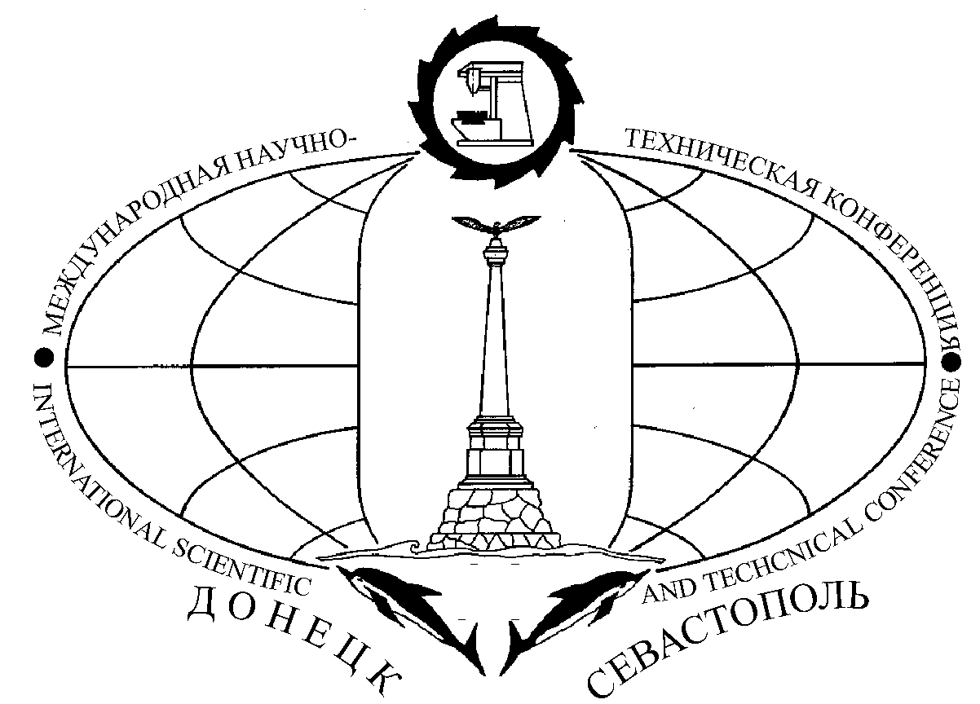
2019

Донецк – 2019

